Μητροπόλεως 26-28, (8^{ος}όρ. )
Αθήνα 105 63
Τηλέφωνο: 210 3315621
Φαξ: 210 3315623 – 4
Email: info@grefis.gr
ΠΑΡΑΜΥΘΕΝΙΟ ΚΟΥΦΣΤΑΙΝ &
ΚΟΣΜΟΠΟΛΙΤΙΚΕΣ ΑΥΣΤΡΙΑΚΕΣ ΑΛΠΕΙΣ - 6ημ.
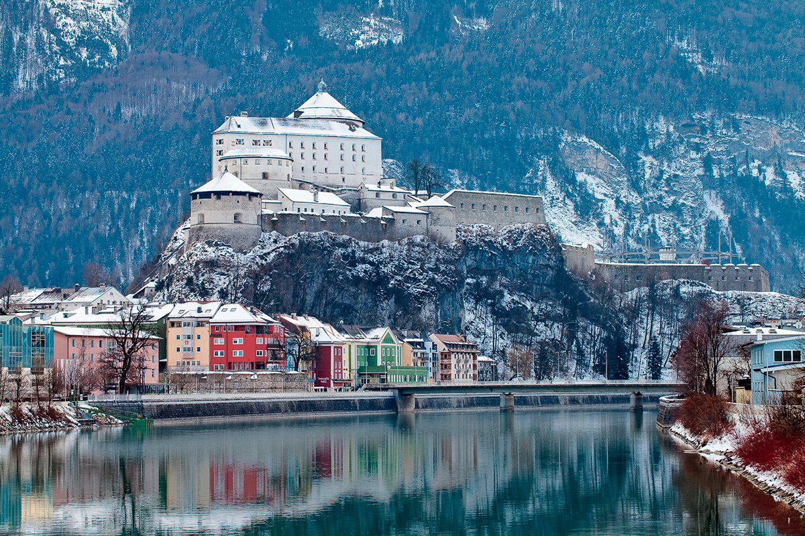

ΜΟΝΑΧΟ - ΚΟΥΦΣΤΑΙΝ - ΚΙΤΣΜΠΟΥΕΛ - ΙΝΣΜΠΡΟΥΓΚ – ΖΕΕΦΕΛΝΤ - ΧΑΛΣΤΑΤ
ΛΙΜΝΕΣ ΣΑΛΤΣΚΑΜΕΡΓΚΟΥΤ - ΣΑΛΤΣΜΠΟΥΡΓΚ

- Με (4) διανυκτερεύσεις στο πολυτελές Hotel Stadt Kufstein 4* Lux. & (1) στο κεντρικό Hotel Europa Munich 4*!
- ΔΩΡΟ: Δωρεάν χρήση Σάουνας, χαμάμ & γυμναστήριου στο ξενοδοχείο του Κουφστάιν!

Αναχώρηση: 24 Δεκεμβρίου ‘22

1η ημέρα: ΑΘΗΝΑ - ΜΟΝΑΧΟ - ΚΟΥΦΣΤΑΙΝ
Συγκέντρωση στο αεροδρόμιο και πτήση για πρωτεύουσα της Βαυαρίας το Μόναχο. Άφιξη, επιβίβαση στο πούλμαν και αναχώρηση για το Κούφσταιν ένα κοσμοπολίτικο θέρετρο στην καρδιά των Άλπεων με μοναδική ατμόσφαιρα και υπέροχο φυσικό περιβάλλον που θα εκπληρώσει τις προσδοκίες σας για αξέχαστες γιορτινές αναμνήσεις. Με την άφιξη, τακτοποίηση στο ξενοδοχείο. Χρόνος ελεύθερος για ξεκούραση. Διανυκτέρευση.

2η ημέρα: ΚΟΥΦΣΤΑΙΝ - ΚΙΤΣΜΠΟΥΕΛ
Πρωινό . Αναχώρηση για μια άλλη μεσαιωνική πόλη της Αυστρίας που είναι κυρίως γνωστή από τις αθλητικές τις διοργανώσεις και τα φεστιβάλ της. Το Κίτσμπουελ βρίσκεται ανάμεσα στο Ίνσμπρουκ και το Σάλτσμπουργκ, σ’ ένα προνομιούχο σημείο των Άλπεων, όπου καθιερώθηκαν τα χειμερινά σπορ στην Αυστρία αλλά και εν μέρει στην Ευρώπη. Πιο χαμηλά, μέσα στην πόλη, θα ανακαλύψετε στα καταστήματα πολλά και ενδιαφέροντα παραδοσιακά είδη, αρκετά από αυτά χειροποίητα, ενώ δεν λείπουν και οι βιτρίνες με ρούχα και αξεσουάρ διεθνών οίκων μόδας για όλα τα γούστα . Επίσης στολισμένα καφέ, αρτοποιεία και ζαχαροπλαστεία βρίσκονται σε κάθε γωνιά της παραμυθένιας πόλης. Επιστροφή νωρίς το απόγευμα στο ξενοδοχείο μας . Διανυκτέρευση.
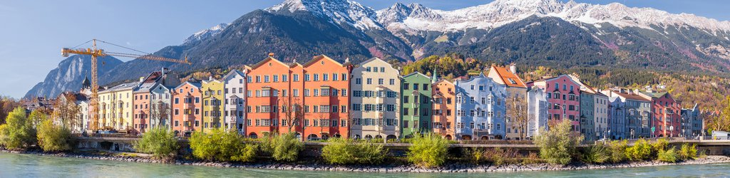

3η ημέρα: ΚΟΥΦΣΤΑΙΝ - ΙΝΣΜΠΡΟΥΓΚ - ΖΕΕΦΕΛΝΤ
Πρωινό. Αναχώρηση για το κοσμοπολίτικο Ίνσμπρουκ που είναι κτισμένο δίπλα στις όχθες του ποταμού Ιν. Στη περιήγηση μας θα δούμε το ιστορικό κέντρο του. Η Αψίδα του Θριάμβου, η Στήλη της Αγίας Άννας, το Δημαρχείο, η Χρυσή Στέγη – έμβλημα της πόλης, το παλάτι Χόφμπουργκ θα μονοπωλήσουν το ενδιαφέρον μας. Η βόλτα στους πλακόστρωτους δρόμους της παλαιάς πόλης μοιάζει με ένα μικρό ταξίδι στην εποχή των Αψβούργων. Χρόνος ελεύθερος και αναχώρηση για το Ζέεφελντ, κτισμένο στις πιο όμορφες κορυφές των Άλπεων και στην καρδιά του Τυρόλου. Με ωραίο κλίμα και πολλές ηλιόλουστες ημέρες είναι γνωστό ως θέρετρο υψηλού επιπέδου, με απίθανες χειμερινές πίστες, αθλητικές εγκαταστάσεις και συνύπαρξη μεταξύ αθλητισμού, περιπέτειας και πολιτισμού. Επιστροφή το απόγευμα στο ξενοδοχείο μας. Διανυκτέρευση.

4η ημέρα: ΚΟΥΦΣΤΑΙΝ – ΧΑΛΣΤΑΤ - ΛΙΜΝΕΣ ΣΑΛΤΣΚΑΜΕΡΓΚΟΥΤ
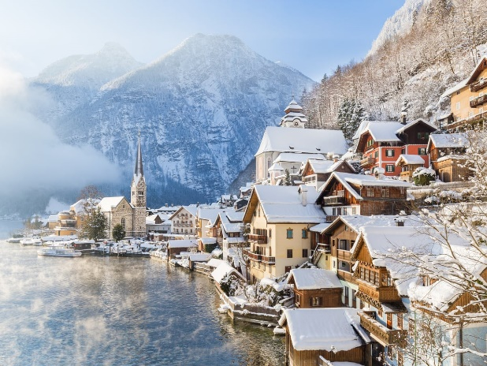
Πρωινό και αναχώρηση για την περιοχή των Λιμνών, οι οποίες προήλθαν από το λιώσιμο των πάγων των Άλπεων. Θα θαυμάσουμε ένα μοναδικό σκηνικό με τις πανέμορφες λίμνες περιτριγυρισμένες από τα πανύψηλα βουνά των Άλπεων και τα υπέροχα παραδοσιακά χωριουδάκια να συνθέτουν ένα τοπίο που σε κάνει να αναρωτιέσαι αν είναι πραγματικά ή είναι η πινελιά ενός έξοχου ζωγράφου. Ακολούθως θα επισκεφθούμε τη μικρή πόλη Σαιντ Βόλφγκανγκ, γενέτειρα της μητέρας του Μότσαρτ και το πανέμορφο Χάλλστατ, χτισμένο στις όχθες της ομώνυμης λίμνης και από τα ωραιότερα χωριά της Αυστρίας. Το Χάλλστατ μαζί με τα αξιοθέατα του Νταχστάιν συνθέτουν το πολιτιστικό τοπίο Χάλλστατ-Νταχτστάιν του Σαλτσκάμεργκουτ, το οποίο αποτελεί μνημείο παγκόσμιας πολιτιστικής κληρονομιάς της UNESCO. Τo Χάλλστατ είναι πολύ δημοφιλής τουριστικός προορισμός λόγω της μοναδικότητας του και είναι επίσης γνωστό ως «το μαργαριτάρι της Αυστρίας», λόγω του εντυπωσιακού τοπίου του είναι σίγουρα ένα από τα ομορφότερα τοπία σε ολόκληρο τον κόσμο! Ο οικισμός είναι χτισμένος στις όχθες της γραφικής λίμνης και περιτριγυρίζεται από τα επιβλητικά βουνά των Άλπεων τα οποία προκαλούν δέος... Παραδοσιακά ξύλινα σπίτια, στενά σοκάκια και φιλόξενοι άνθρωποι συνθέτουν τον οικισμό που χωρίς υπερβολή κάθε γωνιά του αποτελεί ένα καρτ ποστάλ. Στη κεντρική πλατεία του χωριού θα βρείτε πολλά καφέ και εστιατόρια για να γευτείτε μια ζεστή σοκολάτα , τοπικές λιχουδιές ή να πιείτε ένα ποτήρι κόκκινο κρασί. Στη συνέχεια επιστροφή στο ξενοδοχείο μας. Διανυκτέρευση.

5η ημέρα: ΚΟΥΦΣΤΑΙΝ – ΣΑΛΤΣΜΠΟΥΡΓΚ – ΜΟΝΑΧΟ
Πρωινό στο ξενοδοχείο και αναχώρηση για το αυτοκρατορικό Σάλτσμπουργκ. Mετά από μία θαυμάσια διαδρομή, θα φτάσουμε στη γενέτειρα του Μότσαρτ. Eδώ θα περάσουμε από τους κήπους του ανακτόρου Mίραμπελ και τον ποταμό Salzach. Διασχίζοντας τα ατμοσφαιρικά σοκάκια της πόλης θα δούμε το σπίτι του Μότσαρτ, το Δημαρχείο, τον Καθεδρικό Ναό της πόλης και το Αβαείο του Aγ. Πέτρου. Xρόνος ελεύθερος στη διάθεσή σας για καφέ και βόλτα στα γραφικά δρομάκια του ιστορικού κέντρου με τις μεσαιωνικές καμάρες και τις περίτεχνες προσόψεις. Επόμενος προορισμός μας η βαυαρική πρωτεύουσα του Μονάχου. Μεταφορά και τακτοποίηση στο ξενοδοχείο μας. Διανυκτέρευση.

6η ημέρα: ΜΟΝΑΧΟ - ΑΘΗΝΑ
Πρωινό στο ξενοδοχείο. Η γνωριμία μας με την πόλη του Μονάχου θα αρχίσει από το Ολυμπιακό χωριό με το Ολυμπιακό Πάρκο που κατασκευάστηκε για να φιλοξενήσει την 20ή Ολυμπιάδα, που διεξήχθη το 1972 Καταλαμβάνει έκταση 3.000 στρεμμάτων και σχεδιάστηκε από τον αρχιτέκτονα Γκίντερ Μπένις . Περιλαμβάνει το Ολυμπιακό Χωριό, το Κέντρο Τύπου, τον Ολυμπιακό Πύργο και τις αθλητικές εγκαταστάσεις. Διαθέτει επίσης 43 χλμ. δρόμων και 32 λίμνες. Στη συνέχεια της περιήγησής μας θα θαυμάσουμε τα κλασικά κτίρια, τις όμορφες πλατείες και τα γοτθικά μνημεία της πόλης. Θα περιηγηθούμε στη γοητευτική και πολύβουη Μαρίενπλατς που συμπληρώνουν η στήλη με το χρυσό άγαλμα της Παναγίας το γοτθικού ρυθμού Παλαιό Δημαρχείο και τη παλαιότερη εκκλησία του Μονάχου (12ου αιώνα), που χαρακτηρίζεται από έντονα στοιχεία μπαρόκ. Η ανάβαση στην κορυφή του καμπαναριού της, αλλά κυρίως το αποκαλυπτικό πανόραμα της πόλης από ύψος 92 μ., θα σας κόψουν την ανάσα. Θα συνεχίσουμε με τον Καθεδρικό Ναό της Παρθένου Μαρίας με τους χαρακτηριστικούς τρούλους (ύψους 109 μ.), που αποτελούν σήμα κατατεθέν της βαυαρικής πρωτεύουσας. Σε μικρή απόσταση από την Μαρίενπλατζ - πάντα μέσα στα όρια του ιστορικού κέντρου - η κιτρινόχρωμη μπαρόκ εκκλησία Τεατίνερ κίρχε (17ου αιώνα) διακρίνεται για τον πλούσιο εξωτερικό και εσωτερικό της διάκοσμο. Στο μικρό παρεκκλήσι βρίσκονται οι τάφοι του βασιλιά Mαξιμίλιαν του 2ου και της συζύγου του βασίλισσας Μαρίας, ενώ στην κρύπτη είναι θαμμένα 13 μέλη της οικογένειας των Βίτελσμπαχ, μεταξύ των οποίων και ο βασιλιάς Όθωνας της Ελλάδας. Υπόλοιπος χρόνος ελεύθερος ως την ώρα που θα μεταφερθούμε στο αεροδρόμιο για τη πτήση επιστροφής μας στην Αθήνα.
Τιμή κατ’ άτομο σε δίκλινο 895€
Τιμή σε μονόκλινο 1395€
Παιδικό (μέχρι 12 ετών) 495€
Φόροι αεροδρομίων 205€

Περιλαμβάνονται:
- Αεροπορικά εισιτήρια οικονομικής θέσης Αθήνα - Μόναχο - Αθήνα με την Sky Express.
- Διαμονή στα επιλεγμένα ξενοδοχεία:
  - (Στο πολυτελές Hotel Stadt Kufstein 4* Lux. & στο κεντρικό Hotel Europa Munich 4*)
- Δωρεάν χρήση Σάουνας, χαμάμ & γυμναστήριου στο ξενοδοχείο του Κουφστάιν.
- Πρωινό μπουφέ καθημερινά.
- Μετακινήσεις, ξεναγήσεις & εκδρομές με πολυτελή κλιματιζόμενα λεωφορεία, σύμφωνα με το πρόγραμμα.
- Έμπειρος αρχηγός – συνοδός του γραφείου μας.
- Ασφάλεια αστικής/επαγγελματικής ευθύνης.
- Φ.Π.Α
- Μια χειραποσκευή μέχρι 8 κιλά.
- Μια βαλίτσα μέχρι 20 κιλά.

Δεν περιλαμβάνονται:
- Φόροι αεροδρομίων (205€).
- Είσοδοι σε μουσεία, αρχαιολογικούς χώρους, θεάματα και γενικά όπου απαιτείται.
- Ότι ρητά αναφέρεται ως προαιρετικό ή προτεινόμενο.
- Checkpoints & δημοτικοί φόροι (35€).

- Προαιρετικά «ΧΡΙΣΤΟΥΓΕΝΝΙΑΤΙΚΟ ΔΕΙΠΝΟ» (17.30 – 20.00 )
58 € το άτομο (χωρίς κρασί , αναψυκτικό )
- Διαφοροποίηση στη ροή – σειρά των επισκέψεων του προγράμματος, ενδέχεται να γίνει, χωρίς να παραλειφθεί καμία επίσκεψη.
- Αναχωρήσεις από όλη την Ελλάδα: Πτήσεις εσωτερικού για Αθήνα από/προς Θεσσαλονίκη, Ηράκλειο, Χανιά, Ρόδο, Ιωάννινα, Κέρκυρα, Αλεξανδρούπολη από 90€ επιπλέον χρέωση.

Πτήσεις SKYEXPRESS

Αναχώρηση: GQ 870 Αθήνα – Μόναχο 10.20 - 11.55
Επιστροφή: GQ 871 Μόναχο – Αθήνα 12.55 - 16:30

